Jméno a příjmení:
Třída:
Skupina:
Spolupracoval:
Datum:
Teplota:
Tlak:
Vlhkost:

Laboratorní práce č. 9

STUDIUM POHYBŮ KOLEM NÁS

ÚKOL:

- Vyberte si ve složce D:\dokumenty\videosekvence jeden libovolný pohyb a tento dle pokynů vyučujícího zpracujte. Své výsledky a závěry vypracujte do protokolu a předložte ho v následujícím laboratorním cvičení ke kontrole.
- Nafilmujte předem promyšlený mechanický pohyb tělesa.

POMŮCKY:

Kamera, stativ, různé pomůcky z laboratoře i domova na realizaci mechanických pohybů těles, počítač, software World in Motion, případně Avi-Step.

NÁVOD:

1. část – zpracování hotové videosekvence
- otevřete soubor *.avi v programu WiM, případně Avi-Step, zadejte počáteční údaje (např. min. a max. frame, krokování, hmotnosti zkoumaných těles)
- vhodně zadejte počátek souřadné soustavy, měřítko
- označte polohy sledovaného tělesa v závislosti na čase, zvolte požadované grafy časových závislostí
- tyto grafy vytiskněte, příp. vložte do protokolu, interpretujte jejich fyzikální význam, porovnejte s teorií. Rozdíly od teoretických závislostí vysvětlete

2.část – příprava vlastní videosekvence
- Zvolte některý z pohybů probraných v hodinách fyziky, třeba RPP, RZP (např.volný pád, pohyb po nakloněné rovině, pohyb rovnoměrný po kružnici), vrhy, pohyb tuhého tělesa a pod.
- Nafilmujte ho kamerou upevněnou na stativu (v záběru by měl být srovnávací předmět známé délky, např. délkové měřidlo, pro pozdější zadání škály souřadných os v programu WiM, případně Avi-Step)
- Do příštího cvičení promyslete, co vše lze u tohoto pohybu zkoumat a ověřovat. Své výsledky a závěry týkající se vašeho nafilmovaného pohybu, budete prezentovat v následujícím laboratorním cvičení před ostatními.

VYPRACOVÁNÍ:

Toto je příklad zpracování konkrétní videosekvence v programu World in Motion nafilmované studenty.
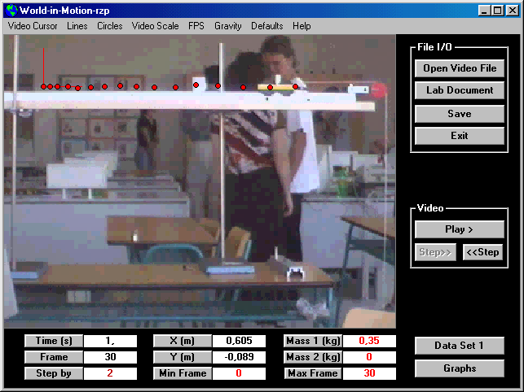
Obr. 1

Rozhodli se např. pro RZP. Sestavili pomocí stativu a vozíčkové dráhy experiment, kde přes kladku působí konstantní síla, takže by se v ideálním případě mělo jednat o RZP. Tento experiment nafilmovali a po získání videosekvence ve formátu *.avi v programu zadali údaje jako:
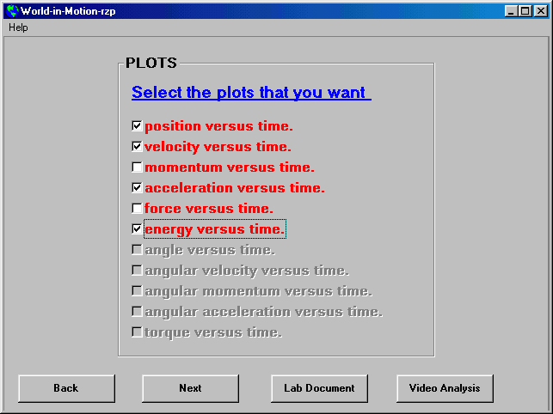
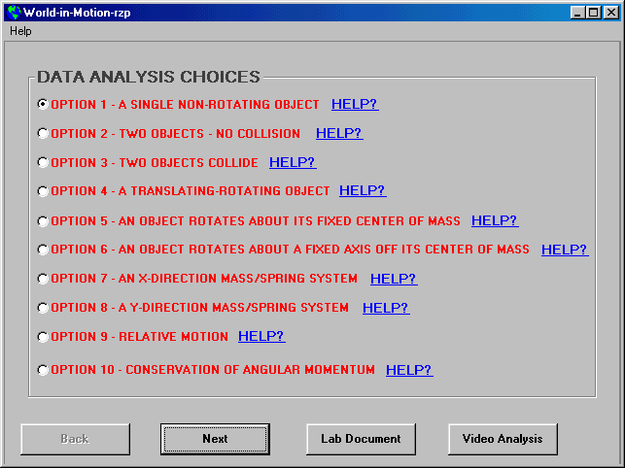

Po zadání vhodného počátku souřadné soustavy a škály označili body polohy vozíčku v čase (step = 2 frame). Viz obr. 1. Takto zachycený pohyb vozíčku už lze dále zpracovávat, viz níže grafy: s=f(t), v=f(t), a=f(t), E_{k}=f(t)

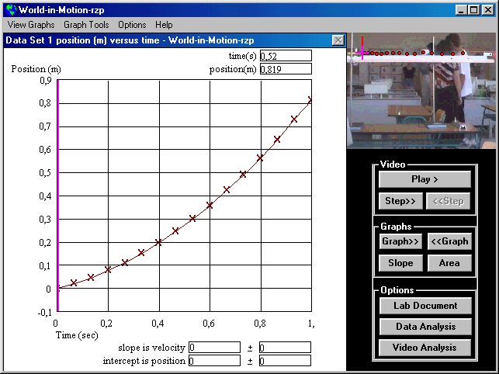
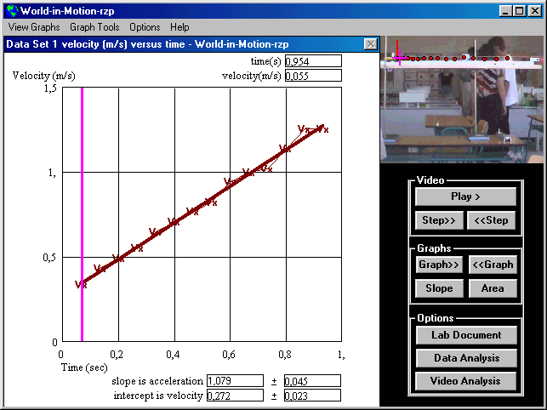

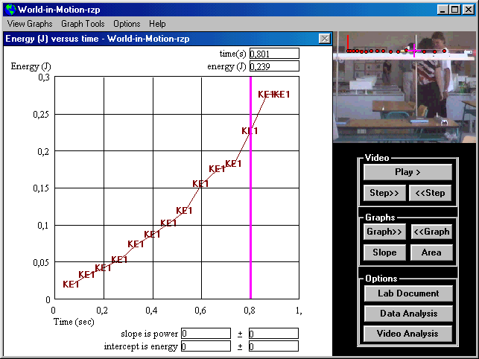
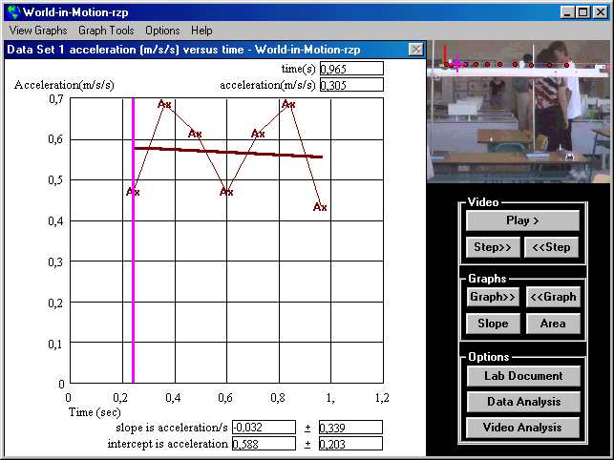

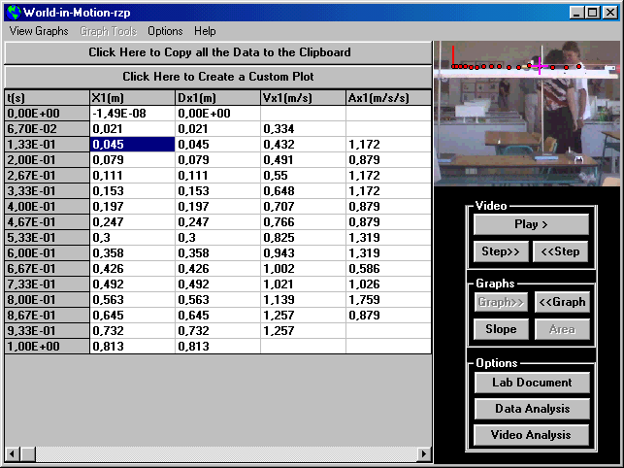

Z těchto grafů pak lze vyčíst spoustu věcí…. Jakých? To je to nejdůležitější, ale to zkuste zvládnout sami☺

Nápověda do budoucího cvičení: Toto rychlé zpracování reálného pohybu umožňuje využít čas např. na zamyšlení se a diskusi o vlivu reálného prostředí na ideální závislosti odvozené v teoretických hodinách.

ZÁVĚR:

